Προσφορά για Συλλόγους
Τηλέφωνα για παραγγελίες: 6986701483, 2551038810, 2551036798
Αποκριάτικες Στολές για Καρναβάλι 2024
Η εταιρεία ΚΑΙΣΑ ΛΕΜΟΝΙΑ ΚΑΙ ΣΙΑ ΕΕ ( Το Παιχνίδι) με έδρα την Αλεξανδρούπολη , Λ.Μάκρης 23 και ΑΦΜ 093547370 προτείνει τις εξής στολές με ειδική τιμή για τους Συλλόγους της Περιοχής.
Οι τιμές είναι τελικές και συμπεριλαμβάνεται ο ΦΠΑ
Κωδικός: 74500 Αποκριάτικη Στολή Γιατρός , one size ,19,99
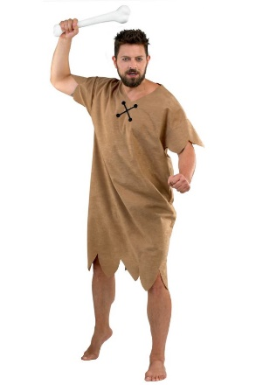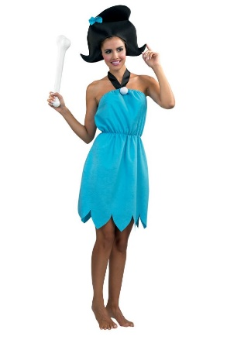
Κωδικός: 81900 Αποκριάτικη Στολή Πρωτόγονος, one size , 19.99
Κωδικός: 83200 Αποκριάτικη Στολή Πρωτόγονη, one size , 19.99
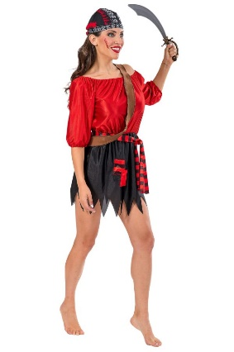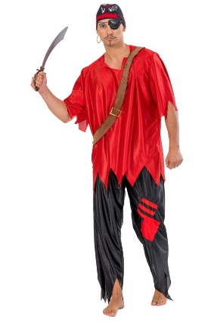
Κωδικός: 62600 Αποκριάτικη Στολή Κουρσάρος , one size 22.99
Κωδικός: 62400 Αποκριάτικη Στολή Κουρσάρισσα, one size 22.99
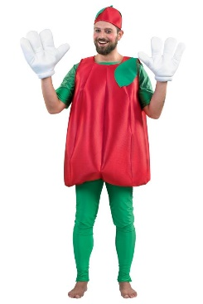
Κωδικός: 63500 Αποκριάτικη Στολή Μήλο, one size 22.99
Κωδικός: 78200 Αποκριάτικη Στολή Υδραυλικός, one size 24.99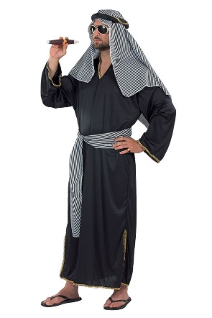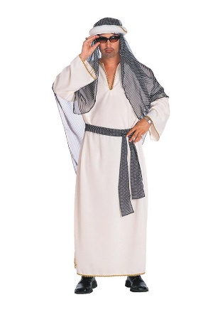
Κωδικός: 52200 Αποκριάτικη Στολή Άραβας λευκη, one size 24.99
Κωδικός: 52201 Αποκριάτικη Στολή Άραβας μαυρη, one size 24.99
Κωδικός: 63400 Αποκριάτικη Στολή Κατάδικος, one size 24.99
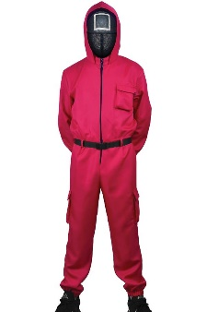
Κωδικός: 93000 Αποκριάτικη Στολή Φρουρός Άνδρα – Γυναικα one size 29.99
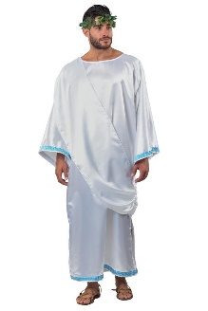
Κωδικός: 51200 Αποκριάτικη Στολή Αρχαίος Έλληνας , one size, 24.99
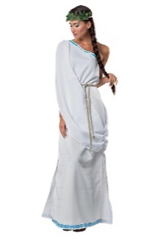
Κωδικός: 51300 Αποκριάτικη Στολή Αρχαία Ελληνίδα, one size, 24.99
Κωδικός: 191100 Αποκριάτικη Στολή Margot (Φόρεμα) one size, 32.99

